運動会が行われました
9月２０日（土）運動会が行われました。天候が心配されましたが、後片付けまでどうにかできました。保護者方々、地域の皆様、早朝からのご声援、ご協力ありがとうございました。
障害物競走では「無限体力編」と「禁断のお料理編」の２種類があり、どちらか選択できます。前者では三輪車からスタート、後者ではエプロンを付けて走り切りました。学年の競技では１年生は「背渡り」、２年生は「綱引き」、３年生は「棒奪い」と熱戦が繰り広げられました。最後は色別クラス対抗リレーがあり、大いに盛り上がりました。
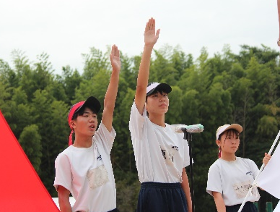
次の大きな行事は文化祭です。週明けから早速準備が始まっています。
